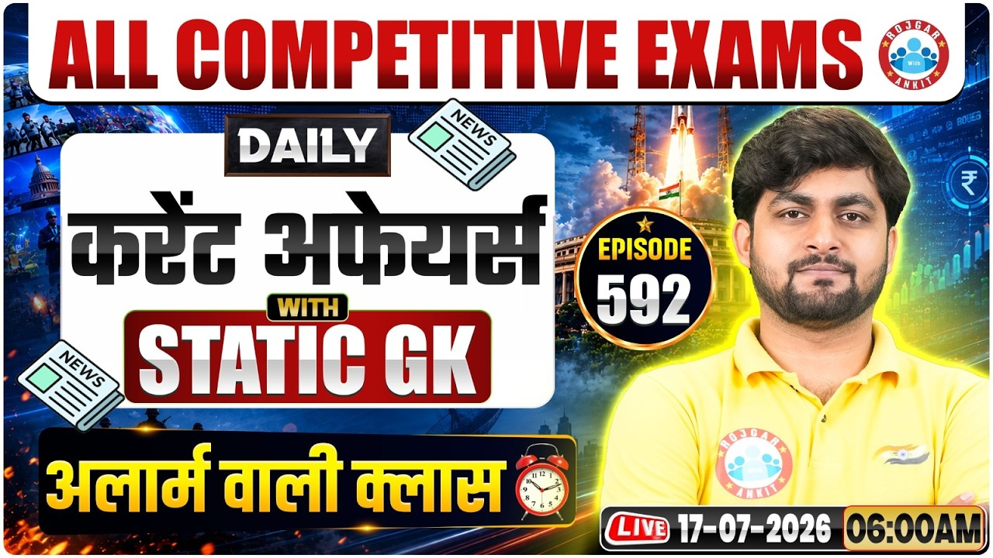

Daily Current Affairs
+
Important Static Facts
17 JULY 2026

Home Work Question
Q. किस देश के संविधान से भारतीय संविधान के वित्तीय आपात काल से संबंधित प्रावधान लिए गए हैं? From the constitution of which country have the provisions related to the Financial Emergency in the Indian Constitution been adopted?
a. कनाडाई संविधान Canadian Constitution
b. अमेरिकी संविधान American Constitution
c. आयरलैंड का संविधान Constitution of Ireland
d. जर्मनी का संविधान Constitution of Germany

16 JULY 2026 Revision

Q.1: हाल ही में देश की पहली 'स्पेस एक्सप्लोरेशन गैलरी' (अंतरिक्ष अन्वेषण दीर्घा) का उद्घाटन कहाँ किया गया है? Where has India's first 'Space Exploration Gallery' been inaugurated recently?
a) बेंगलुरु Bengaluru
b) हैदराबाद Hyderabad
c) अहमदाबाद Ahmedabad
d) भोपाल Bhopal
Q. 2: हाल ही में 'द वॉयस ऑफ जस्टिस: जस्टिस गवई स्पीक्स' का विमोचन किसने किया है? Who has recently released the book 'The Voice of Justice: Justice Gavai Speaks'?
a) द्रौपदी मुर्मू Droupadi Murmu
b) नरेंद्र मोदी Narendra Modi
c) सी. पी. राधाकृष्णन C. P. Radhakrishnan
d) बी. आर. गवई B. R. Gawai
Q. 3: हाल ही में अंतरराष्ट्रीय सेमिनार 'सौश्रुतम् 2026' का उद्घाटन किसने किया है? Who has recently inaugurated the international seminar 'Soushrutam 2026'?
a) जे. पी. नड्डा J P Nadda
b) द्रौपदी मुर्मू Droupadi Murmu
c) अमित शाह Amit Shah
d) जगदीप धनखड़ Jagdeep Dhankhar
Q. 4: हाल ही में पुरातत्वविदों ने करीब 3,000 साल पुराना मकबरा कहाँ खोजा है? Where have archaeologists recently discovered a nearly 3,000-year-old tomb?

a) इटली Italy
b) ग्रीस Greece
c) मिस्र Egypt
d) तुर्की Türkiye

Q. 5: हाल ही में दुबारा खोजा गया "सियानैंथस हूकेरी" क्या है? What is the recently rediscovered "Cyananthus hookeri"?

a) दुर्लभ हिमालयी पुष्प Rare Himalayan flower
b) दुर्लभ पक्षी Rare bird
c) औषधीय पौधा Medicinal plant
d) पर्वतीय तितली Mountain butterfly

Q. 6: सर्वोच्च न्यायालय में लंबे समय से लंबित मामलों के शीघ्र निपटारे के लिए विशेष रोस्टर लागू किया गया है। सही कथन चुनिए। A special roster has been introduced in the Supreme Court for the speedy disposal of long-pending cases. Choose the correct statement.

a) इसके तहत चार विशेष पीठों का गठन किया गया है। Four special benches have been constituted under it.
b) इसके तहत दो विशेष पीठों का गठन किया गया है। Two special benches have been constituted under it.
c) इसके तहत छह विशेष पीठों का गठन किया गया है। Six special benches have been constituted under it.
d) इसके तहत आठ विशेष पीठों का गठन किया गया है। Eight special benches have been constituted under it.
Q. 7: हाल ही में विश्व युवा कौशल दिवस 2026 कब मनाया गया है? When was World Youth Skills Day 2026 observed?

a) 15 जुलाई 15 July
b) 13 जुलाई 13 July
c) 14 जुलाई 14 July
d) 16 जुलाई 16 July

Q. 8: हाल ही में जियो प्लेटफॉर्म्स का नया मुख्य कार्यकारी अधिकारी (CEO) किसे नियुक्त किया गया है? Who has recently been appointed as the new Chief Executive Officer (CEO) of Jio Platforms?

a) पंकज पवार Pankaj Pawar
b) आकाश अंबानी Akash Ambani
c) संदीप दास Sandeep Das
d) किरण थॉमस Kiran Thomas
Q. 9: हाल ही में पहनने योग्य अमोनिया सेंसर कहाँ विकसित किया गया है? Where has a wearable ammonia sensor been developed recently?
a) नैनो एवं सॉफ्ट मैटर विज्ञान केंद्र Centre for Nano and Soft Matter Sciences (CeNS)
b) भारतीय विज्ञान संस्थान, बेंगलुरु Indian Institute of Science, Bengaluru
c) भारतीय प्रौद्योगिकी संस्थान, मद्रास Indian Institute of Technology Madras
d) वैज्ञानिक एवं औद्योगिक अनुसंधान परिषद Council of Scientific and Industrial Research (CSIR)
Q. 10: हाल ही में किस राज्य सरकार ने वित्तीय लेखा परीक्षा के डिजिटलीकरण के लिए ‘दृष्टि’ प्लेटफ़ॉर्म शुरू किया है? Which state government has recently launched the ‘Drishti’ platform for the digitalization of financial audits?
a) महाराष्ट्र Maharashtra
b) तेलंगाना Telangana
c) तमिलनाडु Tamil Nadu
d) मध्य प्रदेश Madhya Pradesh
Q. 11: हाल ही में केंद्रीय मंत्री सर्बानंद सोनोवाल ने पश्चिम एशिया के संघर्ष-प्रभावित क्षेत्रों के लिए कौन-सी पहल शुरू की है? Which initiative has Union Minister Sarbananda Sonowal launched for conflict-affected regions in West Asia?
a) सागर सुरक्षा पहल Sagar Suraksha Initiative
b) सीफेयरर-फर्स्ट पहल Seafarer-First Initiative
c) नाविक कल्याण पहल Seafarer Welfare Initiative
d) समुद्र मित्र पहल Samudra Mitra Initiative
Q. 12: हाल ही में 31वें दिव्य कला मेला का उद्घाटन कहाँ किया गया है? Where was the 31st Divya Kala Mela inaugurated recently?

a) नई दिल्ली New Delhi
b) मुंबई Mumbai
c) चेन्नई Chennai
d) कोलकाता Kolkata

Q. 13: हाल ही में कोडेक्स एलीमेंटेरियस आयोग (CAC) के 49वें सत्र का आयोजन कहाँ किया गया है? Where was the 49th session of the Codex Alimentarius Commission (CAC) held recently?

a) पेरिस Paris
b) रोम Rome
c) जिनेवा Geneva
d) वियना Vienna

Q. 14: हाल ही में ‘फॉर्च्यून इंडिया एमपीडब्ल्यू पुरस्कार’ से किसे सम्मानित किया गया है? Who has recently been honored with the Fortune India MPW (Most Powerful Women) Award?

a) किरण मजूमदार-शॉ Kiran Mazumdar-Shaw
b) फाल्गुनी नायर Falguni Nayar
c) नीता अंबानी Nita Ambani
d) रोशनी नाडर Roshni Nadar

Q. 15: हाल ही में पाँचवीं बिम्सटेक राष्ट्रीय सुरक्षा सलाहकार बैठक कहाँ आयोजित की जाएगी? Where will the 5th BIMSTEC National Security Advisers' Meeting be held?

a) ढाका Dhaka
b) नई दिल्ली New Delhi
c) कोलंबो Colombo
d) काठमांडू Kathmandu

Q. 16: हाल ही में केंद्रीय आवासन एवं शहरी कार्य मंत्रालय ने नाशिक नगर निगम को कितनी प्रोत्साहन राशि प्रदान की है? How much incentive has the Union Ministry of Housing and Urban Affairs recently provided to the Nashik Municipal Corporation?
a) ₹26 करोड़ ₹26 crore
b) ₹22 करोड़ ₹22 crore
c) ₹16 करोड़ ₹16 crore
d) ₹30 करोड़ ₹30 crore

17 JULY

Q.1: हाल ही में बुडापेस्ट रैंकिंग सीरीज़ 2026 में पुरुष फ्रीस्टाइल 57 किग्रा वर्ग का स्वर्ण पदक किसने जीता है? Who has recently won the gold medal in the Men's Freestyle 57 kg category at the Budapest Ranking Series 2026?

a) रवि कुमार दहिया Ravi Kumar Dahiya
b) दीपक पूनिया Deepak Punia
c) अमन सहरावत Aman Sehrawat
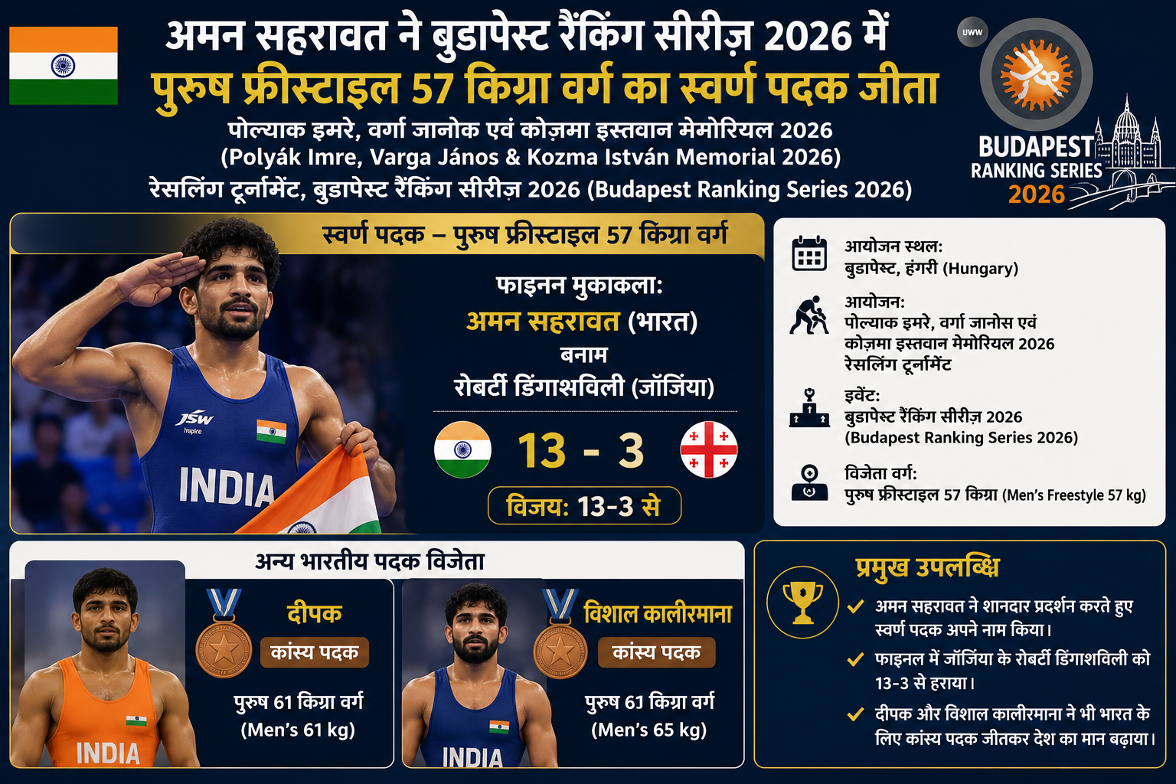
d) बजरंग पुनिया Bajrang Punia
Answer: c) अमन सहरावत Aman Sehrawat

भारतीय पहलवान अमन सहरावत ने हंगरी (Hungary) के बुडापेस्ट (Budapest) में आयोजित पोल्याक इमरे, वर्गा जानोस एवं कोज़मा इस्तवान मेमोरियल 2026 (Polyák Imre, Varga János & Kozma István Memorial 2026) रेसलिंग टूर्नामेंट (Wrestling Tournament), बुडापेस्ट रैंकिंग सीरीज़ 2026 (Budapest Ranking Series 2026) में पुरुष फ्रीस्टाइल 57 किग्रा (Men’s Freestyle 57 kg) वर्ग का स्वर्ण पदक (Gold Medal) जीता।

फाइनल मुकाबले में उन्होंने जॉर्जिया (Georgia) के रोबर्टी डिंगाशविली (Roberti Dingashvili) को 13-3 से हराकर खिताब अपने नाम किया।

इसी प्रतियोगिता में दीपक ने पुरुष 61 किग्रा (Men’s 61 kg) और विशाल कालीरमाना ने पुरुष 65 किग्रा (Men’s 65 kg) वर्ग में कांस्य पदक (Bronze Medal) जीता।

Q. 2: हाल ही में वर्ष 2025 के लिए 60वाँ ज्ञानपीठ पुरस्कार किसे प्रदान किया गया है? Who has recently been awarded the 60th Jnanpith Award for the year 2025?
a) गुलज़ार Gulzar
b) आर. वैरामुथु R. Vairamuthu
c) जावेद अख्तर Javed Akhtar
d) चंद्रशेखर कंबर Chandrashekhara Kambara

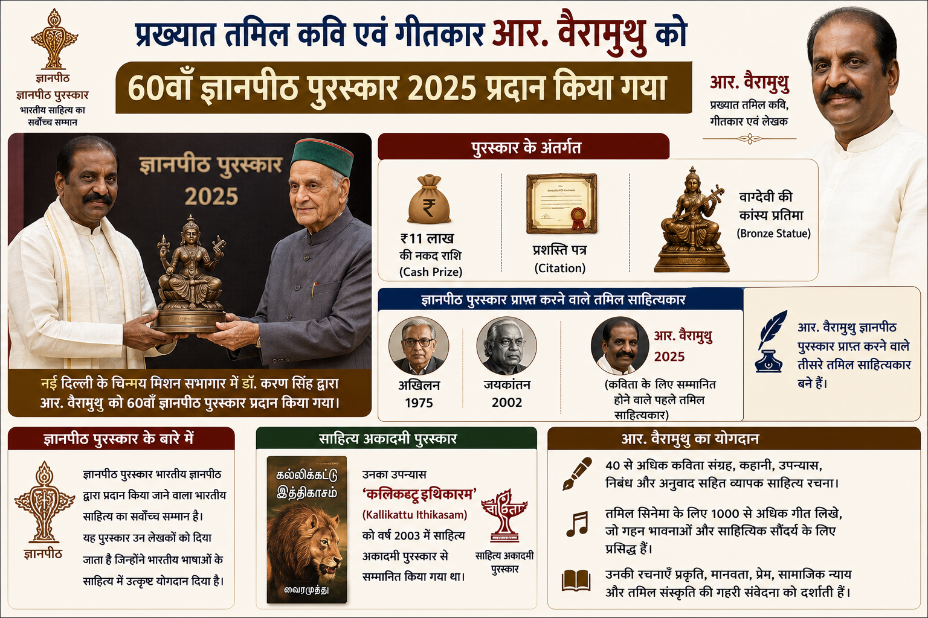
Answer: b) आर. वैरामुथु R. Vairamuthu

प्रख्यात तमिल कवि एवं गीतकार (Eminent Tamil Poet and Lyricist) आर. वैरामुथु को वर्ष 2025 के लिए 60वाँ ज्ञानपीठ पुरस्कार (60th Jnanpith Award) प्रदान किया गया। यह सम्मान नई दिल्ली के चिन्मय मिशन सभागार (Chinmaya Mission Auditorium) में डॉ. करण सिंह द्वारा प्रदान किया गया।
इस सम्मान के अंतर्गत ₹11 लाख की नकद राशि (Cash Prize), प्रशस्ति पत्र (Citation) तथा वाग्देवी (Vagdevi) की कांस्य प्रतिमा (Bronze Statue) प्रदान की गई।
आर. वैरामुथु ज्ञानपीठ पुरस्कार प्राप्त करने वाले तीसरे तमिल साहित्यकार बने हैं। उनसे पहले अखिलन को 1975 में और जयकांतन को 2002 में यह सम्मान मिल चुका है। वे मुख्य रूप से कविता (Poetry) के लिए सम्मानित होने वाले पहले तमिल साहित्यकार भी हैं।

उनका उपन्यास ‘कल्लिकट्टु इथिकासम (Kallikattu Ithikasam)’ को वर्ष 2003 में साहित्य अकादमी पुरस्कार (Sahitya Akademi Award) से सम्मानित किया गया था।
Q. 3: हाल ही में केंद्रीय गृह मंत्रालय द्वारा जारी साइबर धोखाधड़ी आंकड़ों के संबंध में सही कथन चुनिए। Choose the correct statement regarding the cyber fraud data recently released by the Ministry of Home Affairs.
a) वित्तीय नुकसान के मामले में उत्तर प्रदेश पहले स्थान पर रहा। Uttar Pradesh ranked first in terms of financial losses.
b) महाराष्ट्र में सबसे अधिक साइबर धोखाधड़ी शिकायतें दर्ज हुईं। Maharashtra recorded the highest number of cyber fraud complaints.
c) उत्तर प्रदेश में सबसे अधिक साइबर धोखाधड़ी शिकायतें दर्ज हुईं। Uttar Pradesh recorded the highest number of cyber fraud complaints.
d) बिहार वित्तीय नुकसान के मामले में पहले स्थान पर रहा। Bihar ranked first in terms of financial losses.

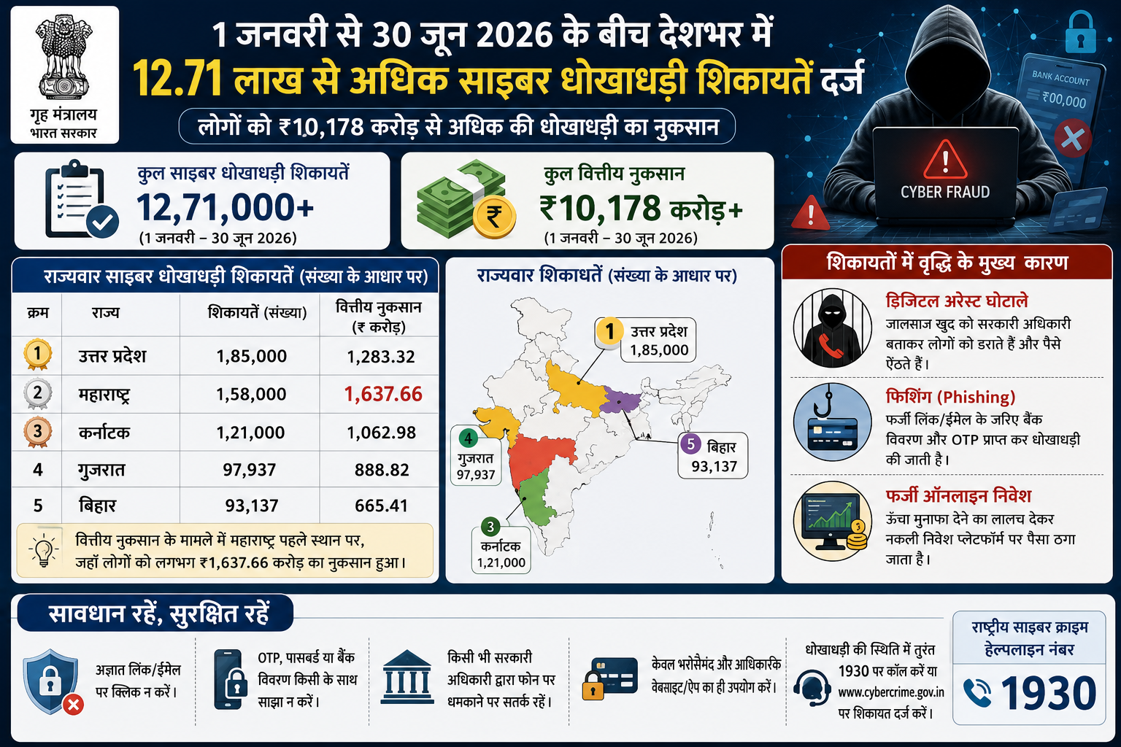
Answer: c) उत्तर प्रदेश में सबसे अधिक साइबर धोखाधड़ी शिकायतें दर्ज हुईं। Uttar Pradesh recorded the highest number of cyber fraud complaints.

केंद्रीय गृह मंत्रालय के अनुसार, 1 जनवरी से 30 जून 2026 के बीच देशभर में 12.71 लाख से अधिक साइबर धोखाधड़ी शिकायतें (Cyber Fraud Complaints) दर्ज की गईं। इन मामलों में लोगों ने ₹10,178 करोड़ से अधिक की धोखाधड़ी की शिकायत की।
उत्तर प्रदेश में सबसे अधिक 1.85 लाख साइबर धोखाधड़ी शिकायतें दर्ज हुईं, जिससे यह देश में पहले स्थान पर रहा। इसके बाद महाराष्ट्र में 1.58 लाख, कर्नाटक में 1.21 लाख, गुजरात में 97,937 और बिहार में 93,137 शिकायतें दर्ज की गईं।

हालाँकि, वित्तीय नुकसान (Financial Losses) के मामले में महाराष्ट्र सबसे ऊपर रहा, जहाँ लोगों को लगभग ₹1,637.66 करोड़ का नुकसान हुआ।

गृह मंत्रालय के अनुसार, शिकायतों में इस बढ़ोतरी का मुख्य कारण डिजिटल अरेस्ट घोटाले (Digital Arrest Scams), फिशिंग (Phishing) तथा फर्जी ऑनलाइन निवेश (Fraudulent Online Investment) से जुड़े मामलों में वृद्धि है।

Q. 4: हाल ही में भगवान जगन्नाथ रथ यात्रा 2026 का शुभारंभ कहाँ हुआ है? Where was the Lord Jagannath Rath Yatra 2026 inaugurated recently?

a) भुवनेश्वर Bhubaneswar
b) कटक Cuttack
c) पुरी Puri
d) कोणार्क Konark

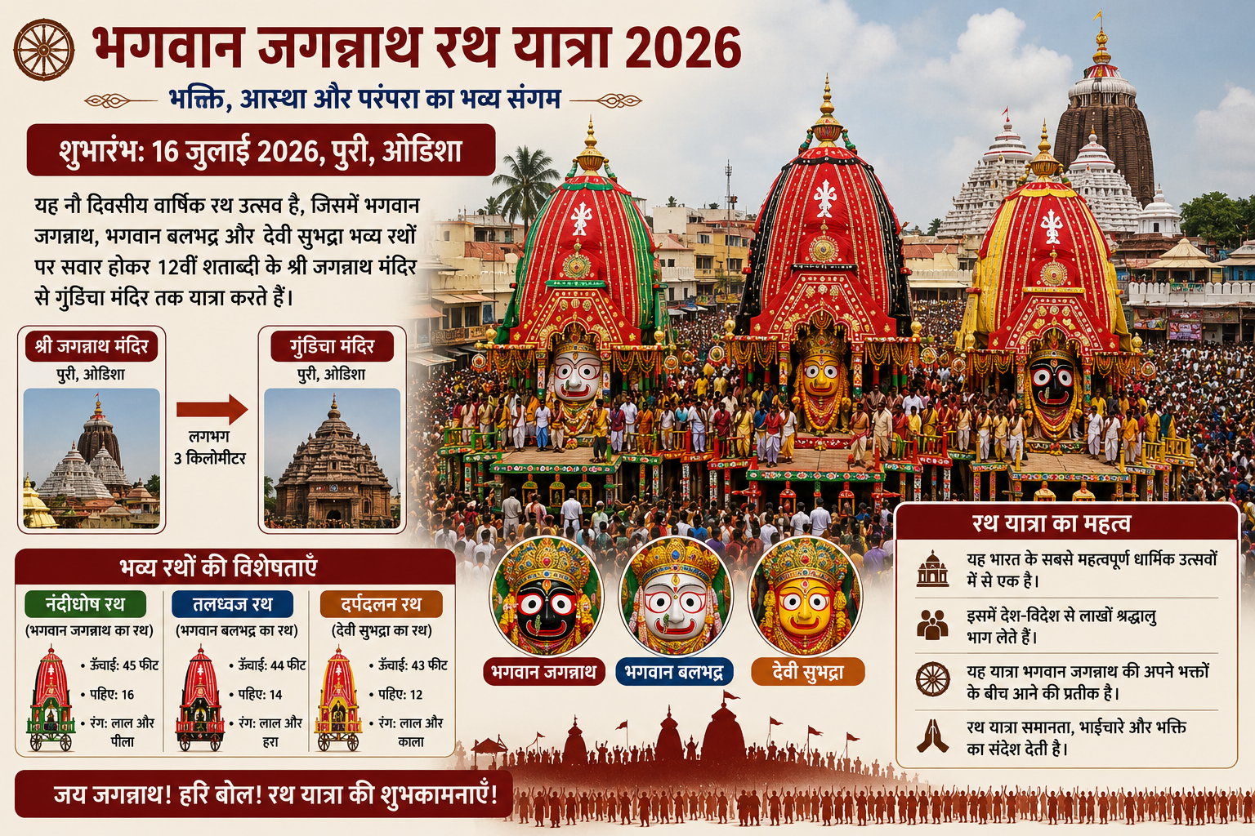
Answer: c) पुरी Puri

भगवान जगन्नाथ रथ यात्रा (Lord Jagannath Rath Yatra) का शुभारंभ 16 जुलाई 2026 को पुरी, ओडिशा में हुआ। यह नौ दिवसीय वार्षिक रथ उत्सव है, जिसमें भगवान जगन्नाथ, भगवान बलभद्र और देवी सुभद्रा भव्य रथों पर सवार होकर 12वीं शताब्दी के श्री जगन्नाथ मंदिर ( Jagannath Temple) से गुंडिचा मंदिर (Gundicha Temple) तक यात्रा करते हैं।

Q. 5: हाल ही में मध्य प्रदेश से पहली अंतरराष्ट्रीय सीधी उड़ान किस गंतव्य के लिए शुरू की गई है? To which destination has Madhya Pradesh's first direct international flight been launched recently?
a) दुबई Dubai
b) दोहा Doha
c) अबू धाबी Abu Dhabi
d) सिंगापुर Singapore

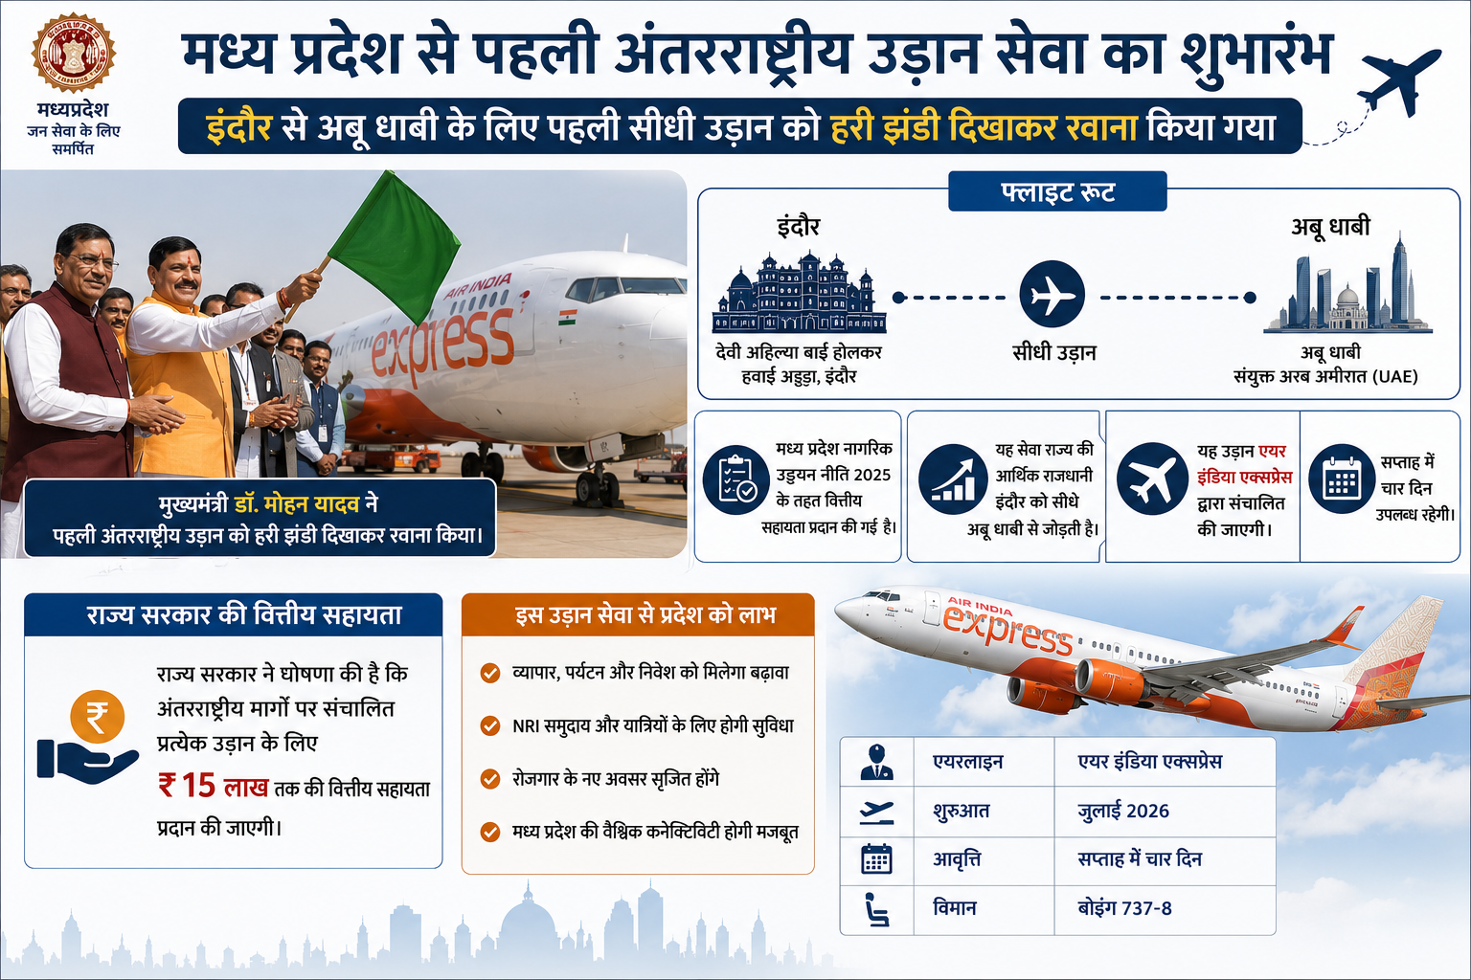
Answer: c) अबू धाबी Abu Dhabi

मध्य प्रदेश से पहली अंतरराष्ट्रीय उड़ान सेवा (International Flight Service) का शुभारंभ किया गया। मुख्यमंत्री डॉ. मोहन यादव ने इंदौर से संयुक्त अरब अमीरात (United Arab Emirates – UAE) की राजधानी अबू धाबी (Abu Dhabi) के लिए पहली सीधी उड़ान को हरी झंडी दिखाकर रवाना किया।

इसे मध्य प्रदेश नागरिक उड्डयन नीति 2025 (Madhya Pradesh Civil Aviation Policy 2025) के तहत वित्तीय सहायता प्रदान की गई है। यह सेवा राज्य की आर्थिक राजधानी इंदौर को सीधे अबू धाबी से जोड़ती है।

यह उड़ान एयर इंडिया एक्सप्रेस (Air India Express) द्वारा संचालित की जाएगी और सप्ताह में चार दिन उपलब्ध रहेगी। राज्य सरकार ने घोषणा की है कि अंतरराष्ट्रीय मार्गों (International Routes) पर संचालित प्रत्येक उड़ान के लिए ₹15 लाख तक की वित्तीय सहायता प्रदान की जाएगी।

Q. 6: हाल ही में एचसीएल स्क्वैश पीएसए चैलेंजर टूर के पुरुष एकल का खिताब किसने जीता है? Who has recently won the Men's Singles title at the HCL Squash PSA Challenger Tour?

a) अधम रोश्दी Adham Roshdy
b) जोआकिम चुआह Joachim Chuah
c) वेली एलसिरिटी Youssef Ibrahim
d) वेलवन सेंथिलकुमार Velavan Senthilkumar
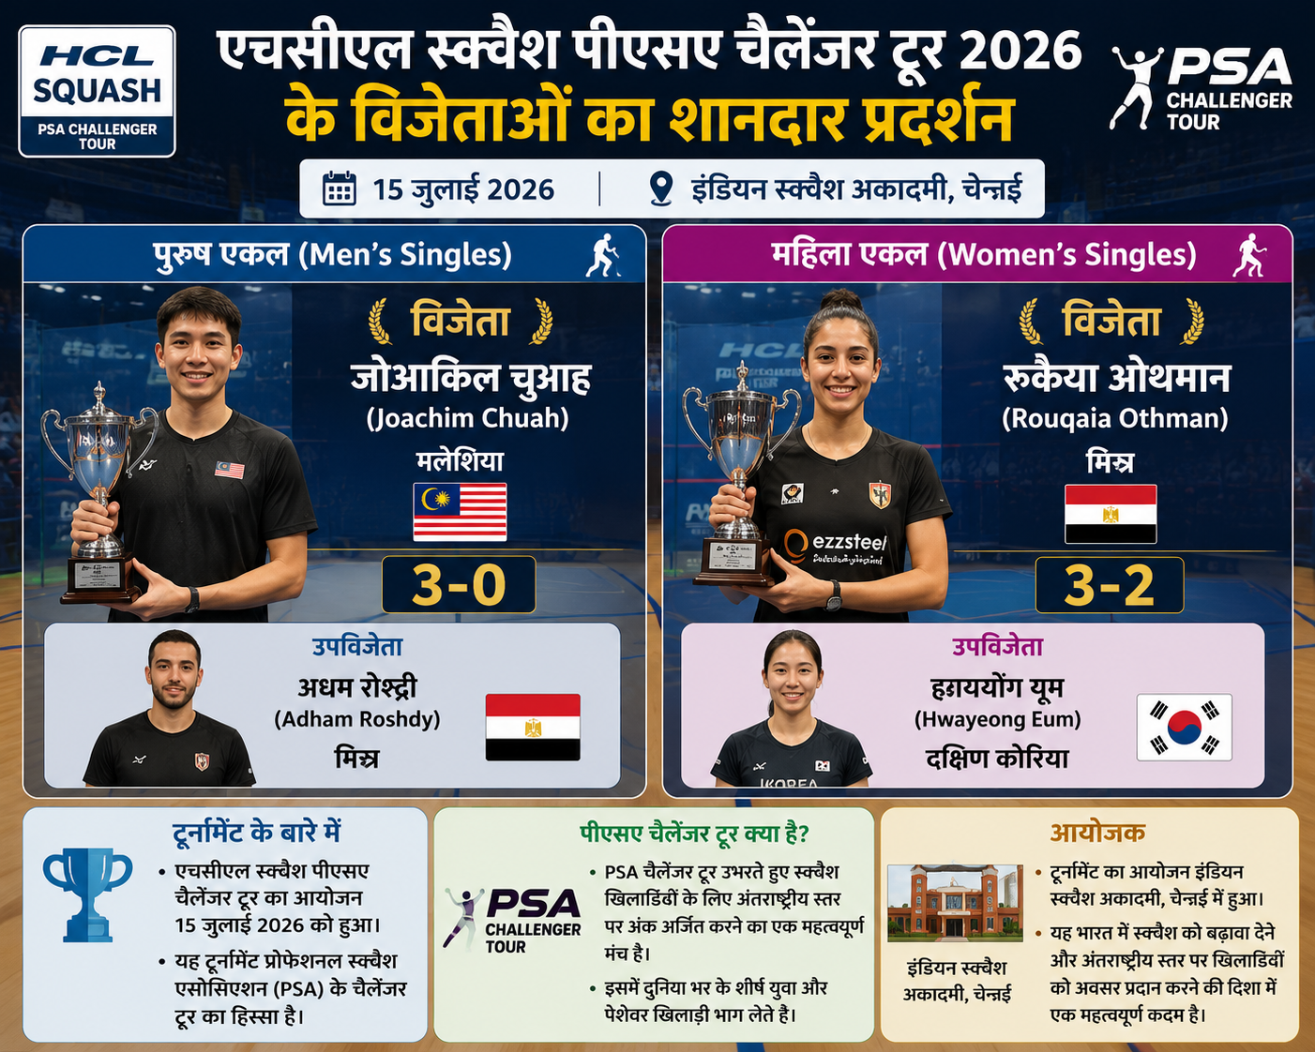
Answer: b) जोआकिम चुआह Joachim Chuah

एचसीएल स्क्वैश पीएसए चैलेंजर टूर (HCL Squash PSA Challenger Tour) का आयोजन 15 जुलाई 2026 को इंडियन स्क्वैश अकादमी, चेन्नई में हुआ।
पुरुष एकल (Men’s Singles) वर्ग में मलेशिया (Malaysia) के जोआकिम चुआह (Joachim Chuah) ने मिस्र (Egypt) के अधम रोश्दी (Adham Roshdy) को 3-0 से हराकर खिताब जीता। महिला एकल वर्ग में मिस्र (Egypt) की रुकैया ओथमान (Rouqaia Othman) ने दक्षिण कोरिया (South Korea) की ह्वाययोंग यूम (Hwayeong Eum) को 3-2 से हराकर महिला खिताब (Women’s Title) अपने नाम किया।
Q. 7: हाल ही में ‘नागरिक का समयबद्ध एवं सुगम सेवा वितरण अधिकार विधेयक, 2026’ किस सरकार द्वारा मंजूर किया गया है? Which government has recently passed/approved the Right of Citizen to Time-Bound and Ease of Delivery of Services Bill, 2026?
a) दिल्ली Delhi
b) उत्तर प्रदेश Uttar Pradesh
c) हरियाणा Haryana
d) राजस्थान Rajasthan

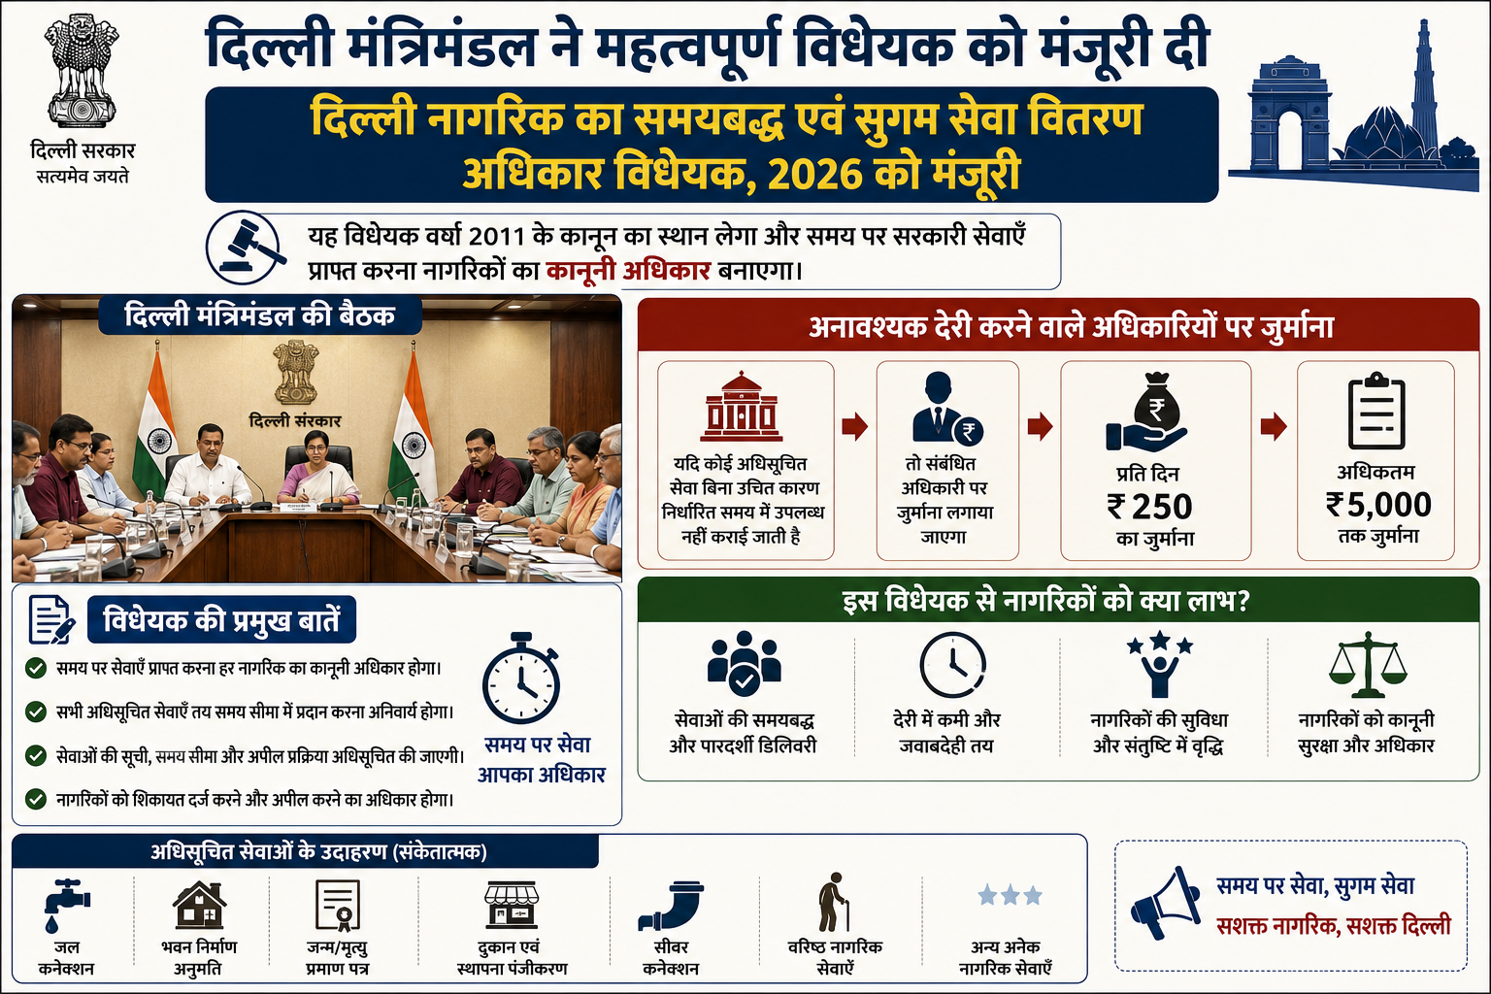
Answer: a) दिल्ली Delhi

दिल्ली मंत्रिमंडल ने दिल्ली नागरिक का समयबद्ध एवं सुगम सेवा वितरण अधिकार विधेयक, 2026 (Delhi Right of Citizen to Time-Bound and Ease of Delivery of Services Bill, 2026) को मंजूरी दे दी है।
यह विधेयक वर्ष 2011 के कानून का स्थान लेगा और समय पर सरकारी सेवाएँ (Timely Delivery of Public Services) प्राप्त करना नागरिकों का कानूनी अधिकार (Legal Right) बनाएगा।

इस विधेयक की एक महत्वपूर्ण व्यवस्था अनावश्यक देरी (Avoidable Delay) करने वाले अधिकारियों पर जुर्माना (Penalty) लगाने की है। यदि कोई अधिसूचित सेवा बिना उचित कारण निर्धारित समय में उपलब्ध नहीं कराई जाती है, तो संबंधित अधिकारी पर प्रति दिन ₹250 का जुर्माना लगाया जाएगा, जो अधिकतम ₹5,000 तक हो सकता है।

Q. 8: हाल ही में अग्निकुल कॉसमॉस ने अपने निदेशक मंडल में पर्यवेक्षक के रूप में किसे नियुक्त किया है? Who has recently been appointed as an Observer on the Board of Agnikul Cosmos?

a) डॉ. के. सिवन Dr. K. Sivan
b) डॉ. एस. सोमनाथ Dr. S. Somanath
c) डॉ. वी. नारायणन Dr. V. Narayanan
d) डॉ. जी. माधवन नायर Dr. G. Madhavan Nair
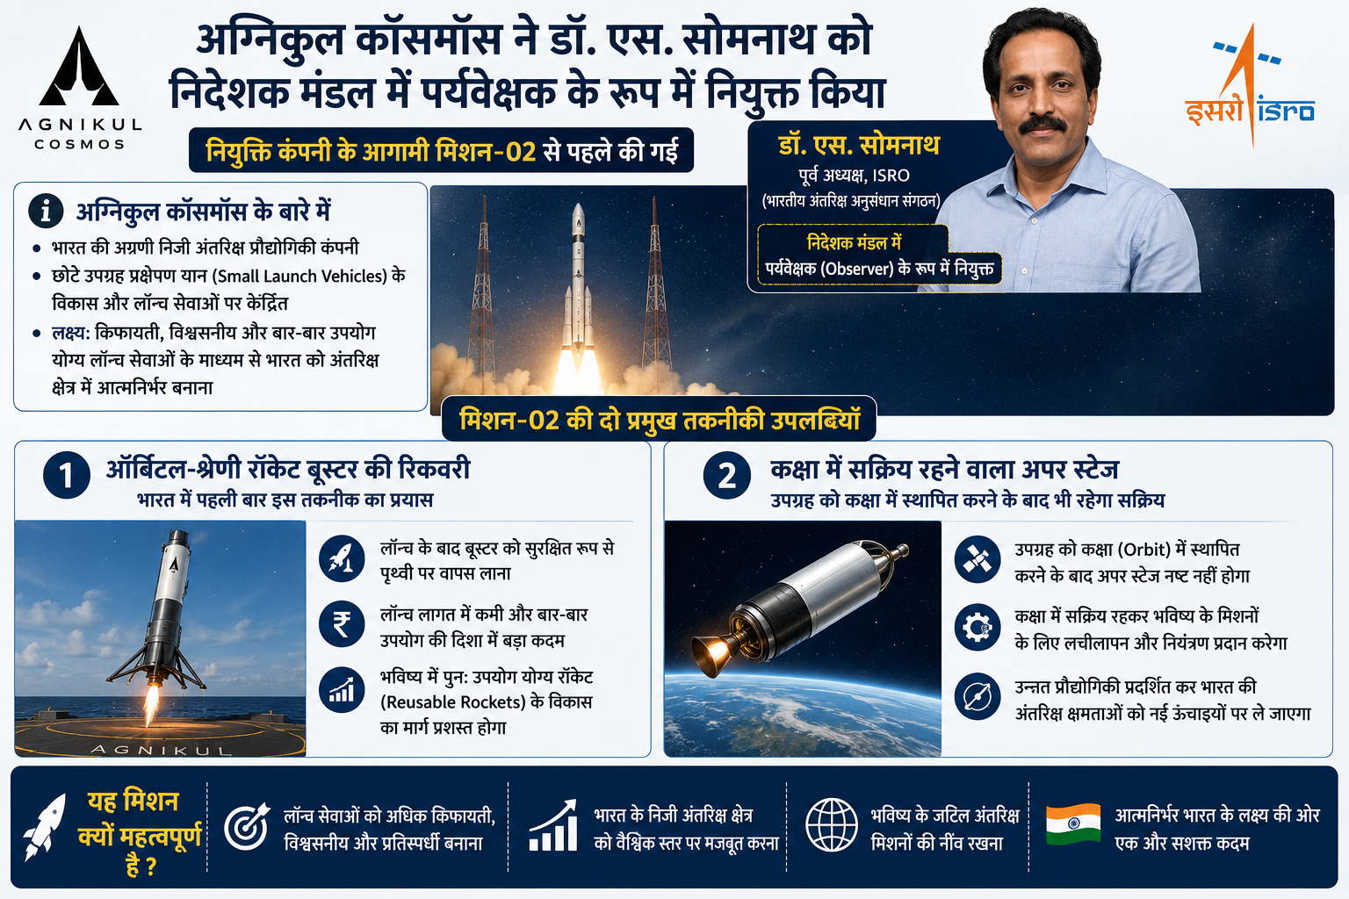
Answer: b) डॉ. एस. सोमनाथ Dr. S. Somanath
अग्निकुल कॉसमॉस (Agnikul Cosmos) ने भारतीय अंतरिक्ष अनुसंधान संगठन (Indian Space Research Organisation – ISRO) के पूर्व अध्यक्ष डॉ. एस. सोमनाथ को अपने निदेशक मंडल (Board) में पर्यवेक्षक (Observer) के रूप में नियुक्त किया है। यह नियुक्ति कंपनी के आगामी मिशन-02 (Mission 02) से पहले की गई है।
मिशन-02 का उद्देश्य: भारत की लॉन्च सेवाओं (Launch Services) के भविष्य को प्रभावित करने वाली दो महत्वपूर्ण अंतरिक्ष प्रौद्योगिकियों (Space Technologies) का परीक्षण करना
इस मिशन के तहत भारत में पहली बार ऑर्बिटल-श्रेणी (Orbital-class) के रॉकेट बूस्टर (Rocket Booster) की रिकवरी (Recovery) का प्रयास किया जाएगा। इसके साथ ही एक ऐसे अपर स्टेज (Upper Stage) का भी प्रदर्शन किया जाएगा, जो उपग्रह (Satellite) को कक्षा (Orbit) में स्थापित करने के बाद नष्ट होने के बजाय कक्षा में सक्रिय रहेगा।

Q. 9: हाल ही में झारखंड को कितने पारंपरिक उत्पादों के लिए भौगोलिक संकेतक (GI) टैग प्राप्त हुआ है? How many traditional products from Jharkhand have recently received the Geographical Indication (GI) tag?

a) 2
b) 3
c) 4
d) 5
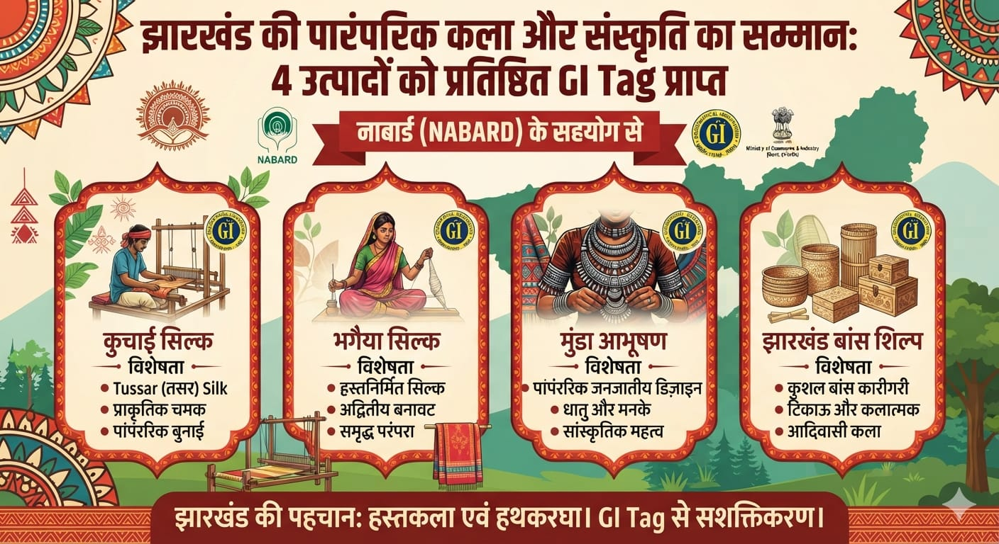
Answer: c) 4
झारखंड को अपनी चार पारंपरिक हथकरघा एवं हस्तशिल्प उत्पादों के लिए भौगोलिक संकेतक (Geographical Indication – GI) टैग प्राप्त हुआ है। ये चार उत्पाद हैं—भगैया सिल्क (Bhagaiya Silk), कुचाई सिल्क (Kuchai Silk), मुंडा आभूषण (Munda Jewellery) और झारखंड बांस शिल्प (Jharkhand Bamboo Craft)।
यह जीआई टैग राष्ट्रीय कृषि एवं ग्रामीण विकास बैंक (National Bank for Agriculture and Rural Development – NABARD) के सहयोग से प्राप्त हुआ है।
Q. 10: हाल ही में केंद्रीय मंत्रिमंडल द्वारा स्वीकृत मोबाइल फोन विनिर्माण योजना (MPMS) के लिए कितना परिव्यय निर्धारित किया गया है? What is the outlay approved for the Mobile Phone Manufacturing Scheme (MPMS) recently approved by the Union Cabinet?
a) ₹45,100 करोड़
b) ₹49,000 करोड़
c) ₹62,500 करोड़
d) ₹55,600 करोड़

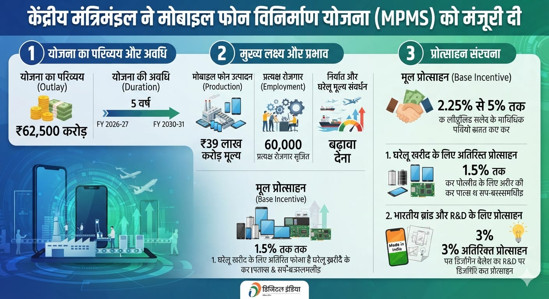
Answer: c) ₹62,500 करोड़
केंद्रीय मंत्रिमंडल ने मोबाइल फोन विनिर्माण योजना (Mobile Phone Manufacturing Scheme – MPMS) को मंजूरी दे दी है। इस योजना के लिए ₹62,500 करोड़ का परिव्यय (Outlay) निर्धारित किया गया है। यह योजना पाँच वर्षों FY 2026-27 से FY 2030-31 तक लागू रहेगी।
इस योजना का लक्ष्य ₹39 लाख करोड़ मूल्य के मोबाइल फोन उत्पादन (Mobile Phone Production) को बढ़ावा देना, 60,000 प्रत्यक्ष रोजगार सृजित करना तथा निर्यात (Exports) और घरेलू मूल्य संवर्धन (Domestic Value Addition) को बढ़ाना है।
योजना के तहत भारत में मोबाइल फोन निर्माण (Manufacturing) करने वाली कंपनियों को पात्र बिक्री पर 2.25% से 5% तक की प्रोत्साहन राशि (Incentive) दी जाएगी।
इसके अलावा, मुख्य पुर्जों एवं उप-असेंबली (Key Components and Sub-assemblies) की घरेलू खरीद (Domestic Sourcing) बढ़ाने पर 1.5% तक अतिरिक्त प्रोत्साहन (Additional Incentive) मिलेगा।
भारतीय ब्रांड को बढ़ावा देने के लिए उत्पाद के डिजाइन एवं अनुसंधान एवं विकास (Design and Research & Development – R&D) पर पात्र बिक्री का 3% अतिरिक्त प्रोत्साहन (Additional Incentive) भी प्रदान किया जाएगा।
Q. 11: हाल ही में बहुराष्ट्रीय प्रशिक्षण अभ्यास ‘ऑपरेशन सदर्न रेडीनेस 26-2’ की मेजबानी भारतीय नौसेना कहाँ कर रही है? Where is the Indian Navy hosting the multinational training exercise 'Operation Southern Readiness 26-2'?

a) मुंबई Mumbai
b) विशाखापत्तनम Visakhapatnam
c) कोच्चि Kochi
d) चेन्नई Chennai
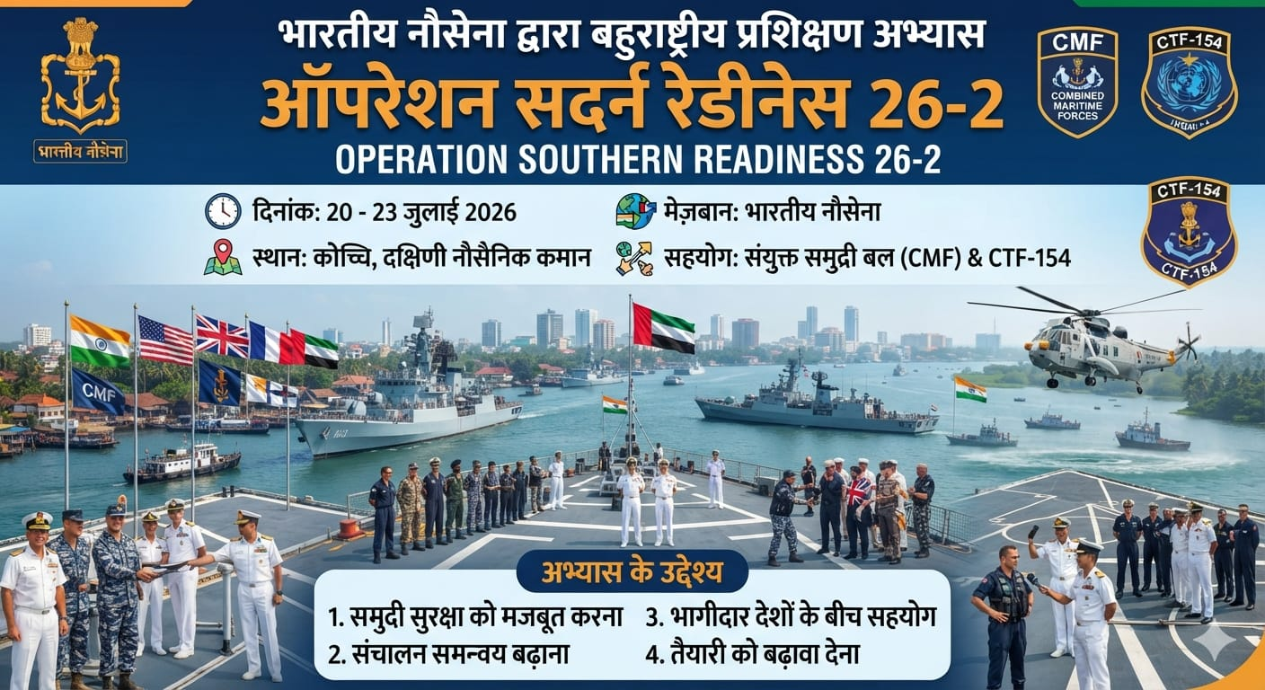
Answer: c) कोच्चि Kochi
भारतीय नौसेना (Indian Navy) 20 से 23 जुलाई 2026 तक कोच्चि स्थित दक्षिणी नौसैनिक कमान (Southern Naval Command) में बहुराष्ट्रीय प्रशिक्षण अभ्यास (Multinational Training Exercise) ऑपरेशन सदर्न रेडीनेस 26-2 (Operation Southern Readiness 26-2) की मेजबानी कर रही है।

यह चार दिवसीय अभ्यास संयुक्त समुद्री बल (Combined Maritime Forces – CMF) के सहयोग से आयोजित किया जा रहा है। इसका संचालन भारतीय नौसेना के नेतृत्व वाले कंबाइंड टास्क फोर्स-154 (Combined Task Force – CTF 154) के अंतर्गत किया जा रहा है।

इस अभ्यास का उद्देश्य समुद्री सुरक्षा (Maritime Security), संचालन समन्वय (Operational Coordination) तथा भागीदार देशों (Partner Nations) के बीच सहयोग (Cooperation) और तैयारी (Readiness) को मजबूत करना है।

Q. 12: हाल ही में आईसीएमआर के अध्ययन के अनुसार, ड्रोन की सहायता से टीबी के थूक के नमूनों के परिवहन का क्या प्रमुख लाभ पाया गया है?According to a recent ICMR study, what is the main benefit of transporting TB sputum samples using drones?
a) टीबी के मामलों में वृद्धि हुई The number of TB cases increased
b) जांच रिपोर्ट मिलने का समय और रोगियों का खर्च कम हुआ The time to receive test reports and patients' expenses were reduced
c) केवल शहरी क्षेत्रों में सुविधा उपलब्ध हुई The facility became available only in urban areas
d) टीबी की दवाओं की कीमत कम हुई The cost of TB medicines decreased

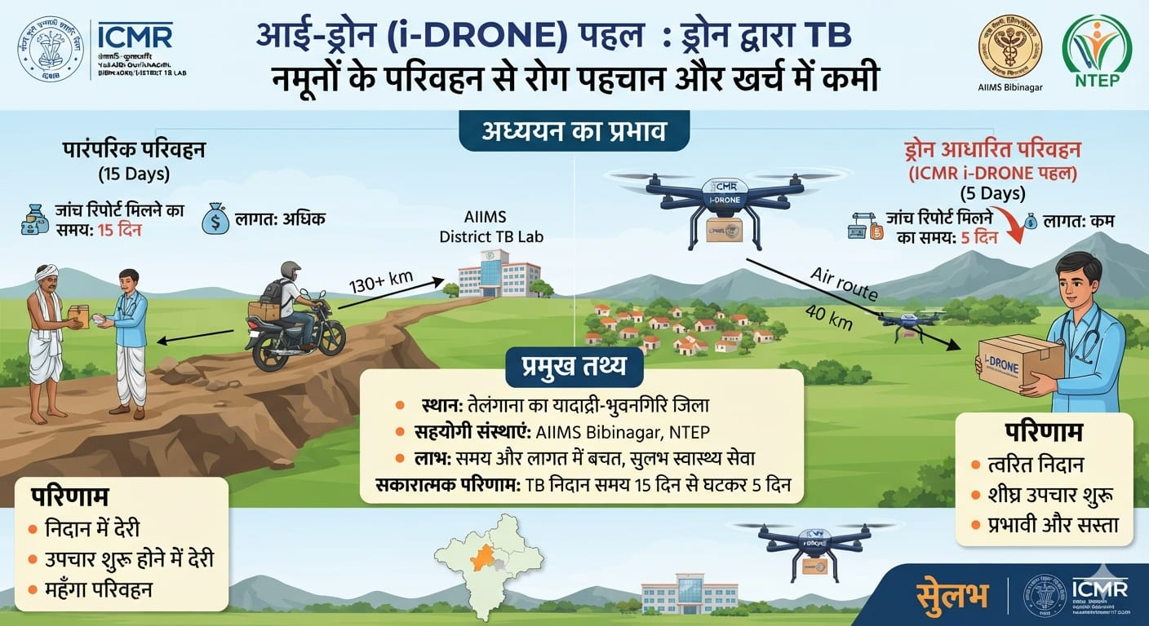
Answer: b) जांच रिपोर्ट मिलने का समय और रोगियों का खर्च कम हुआ The time to receive test reports and patients' expenses were reduced

भारतीय आयुर्विज्ञान अनुसंधान परिषद (Indian Council of Medical Research – ICMR) के एक अध्ययन में पाया गया है कि ड्रोन (Drone) की सहायता से तपेदिक (Tuberculosis – TB) के थूक के नमूनों (Sputum Samples) का परिवहन करने से रोग की पहचान में लगने वाला समय और रोगियों का खर्च दोनों कम हो जाते हैं।

यह अध्ययन आईसीएमआर (ICMR) की प्रमुख आई-ड्रोन पहल (i-DRONE Initiative) के अंतर्गत तेलंगाना के यादाद्री-भुवनगिरि जिले में किया गया। इसे एम्स बीबीनगर (AIIMS Bibinagar) तथा राष्ट्रीय टीबी उन्मूलन कार्यक्रम (National TB Elimination Programme – NTEP) के अंतर्गत जिला टीबी कार्यालय (District TB Office) के सहयोग से संचालित किया गया।

अध्ययन में पाया गया कि ड्रोन आधारित नमूना परिवहन शुरू होने के बाद टीबी की जांच रिपोर्ट मिलने का औसत समय 15 दिनों से घटकर 5 दिन रह गया।

Q. 13: हाल ही में राष्ट्रीय यूरिया निवेश नीति-2026 (NIPU 2026) का मुख्य उद्देश्य क्या है? What is the main objective of the National Investment Policy for Urea (NIPU) 2026?

a) यूरिया का निर्यात बढ़ाना To increase urea exports
b) जैविक उर्वरकों को बढ़ावा देना To promote organic fertilizers
c) घरेलू यूरिया उत्पादन बढ़ाना और आयात पर निर्भरता कम करना To increase domestic urea production and reduce dependence on imports
d) उर्वरकों पर सब्सिडी समाप्त करना To abolish fertilizer subsidies

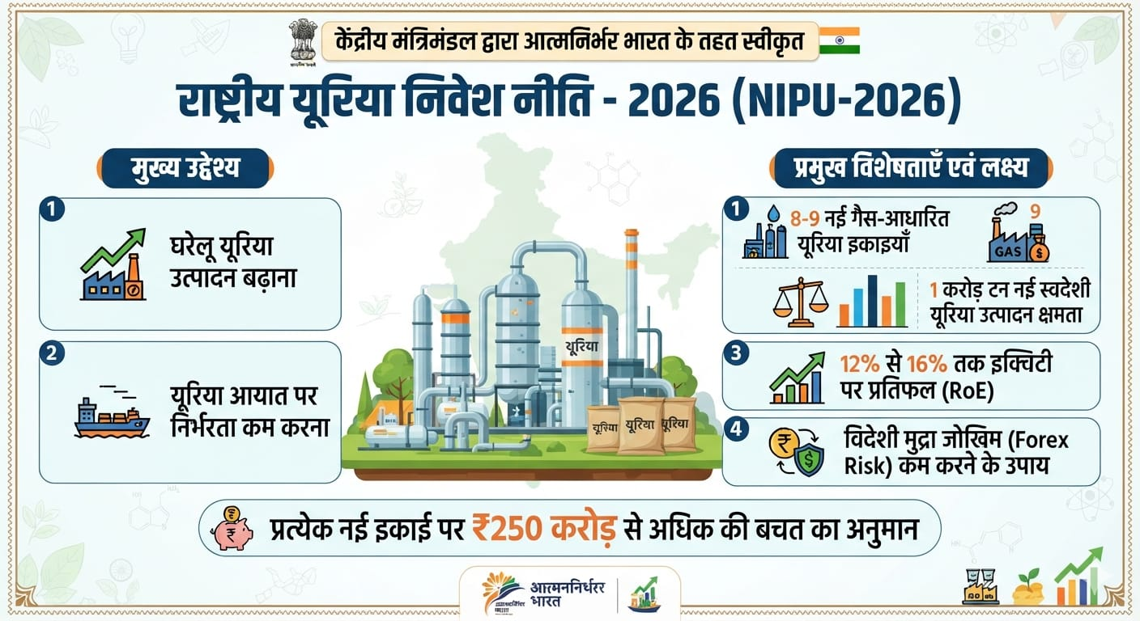
Answer: c) घरेलू यूरिया उत्पादन बढ़ाना और आयात पर निर्भरता कम करना To increase domestic urea production and reduce dependence on imports

केंद्रीय मंत्रिमंडल ने आत्मनिर्भर भारत के तहत राष्ट्रीय यूरिया निवेश नीति-2026 (National Investment Policy for Urea – NIPU 2026) को मंजूरी दी है। इस नीति का उद्देश्य घरेलू यूरिया उत्पादन (Domestic Urea Production) बढ़ाना तथा यूरिया आयात (Urea Imports) पर निर्भरता कम करना है।

इस नीति के तहत 8–9 नई गैस आधारित यूरिया इकाइयाँ (Gas-based Urea Plants) स्थापित करने का लक्ष्य रखा गया है।
प्रमुख उद्देश्य: देश में 1 करोड़ टन नई स्वदेशी यूरिया उत्पादन क्षमता (Indigenous Urea Production Capacity) जोड़ना

इसमें 12% से 16% तक इक्विटी पर प्रतिफल (Return on Equity – RoE) का प्रावधान किया गया है तथा विदेशी मुद्रा जोखिम (Foreign Exchange Risk – Forex Risk) को कम करने के उपाय शामिल किए गए हैं। इन सुधारों से प्रत्येक नई यूरिया इकाई पर ₹250 करोड़ से अधिक की बचत होने का अनुमान है।

Q. 14: हाल ही में भारत की राष्ट्रीय अमूर्त सांस्कृतिक विरासत (ICH) सूची में किसे शामिल किया गया है? Which has recently been included in India's National Intangible Cultural Heritage (ICH) List?

a) हॉर्नबिल महोत्सव Hornbill Festival
b) भैरव यात्रा Bhairav Yatra
c) लोसार उत्सव Losar Festival
d) कुंभ मेला Kumbh Mela

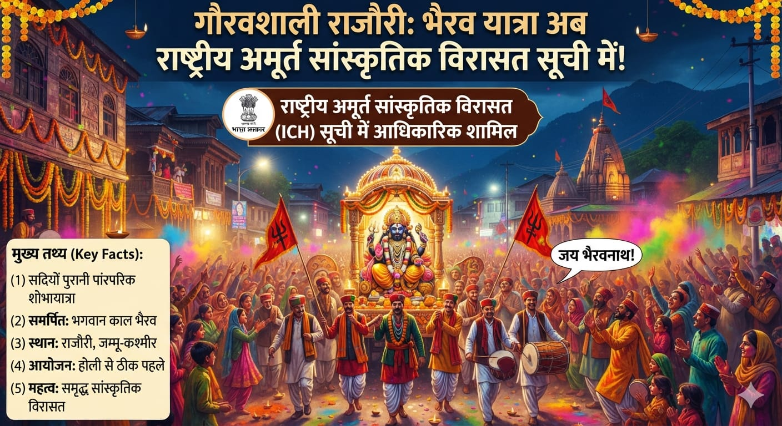
Answer: b) भैरव यात्रा Bhairav Yatra

जम्मू-कश्मीर के राजौरी की भैरव यात्रा (Bhairav Yatra) को आधिकारिक रूप से भारत की राष्ट्रीय अमूर्त सांस्कृतिक विरासत सूची (National Intangible Cultural Heritage – ICH List) में शामिल किया गया है।

भैरव यात्रा राजौरी की सदियों पुरानी पारंपरिक शोभायात्रा है, जो भगवान काल भैरव को समर्पित है। यह यात्रा हर वर्ष होली से ठीक पहले राजौरी के मुख्य बाजारों से निकाली जाती है।

Q. 15: हाल ही में 'सिंकन 2026 (SYNCHN 2026)' का आयोजन किस संस्थान द्वारा किया गया? Which institute recently organized 'SYNCHN 2026'?

a) भारतीय आयुर्विज्ञान अनुसंधान परिषद Indian Council of Medical Research (ICMR)
b) राष्ट्रीय स्वास्थ्य प्राधिकरण National Health Authority (NHA)
c) अनुवादी स्वास्थ्य विज्ञान एवं प्रौद्योगिकी संस्थान Translational Health Science and Technology Institute (THSTI)
d) भारतीय प्रौद्योगिकी संस्थान, दिल्ली Indian Institute of Technology Delhi (IIT Delhi)

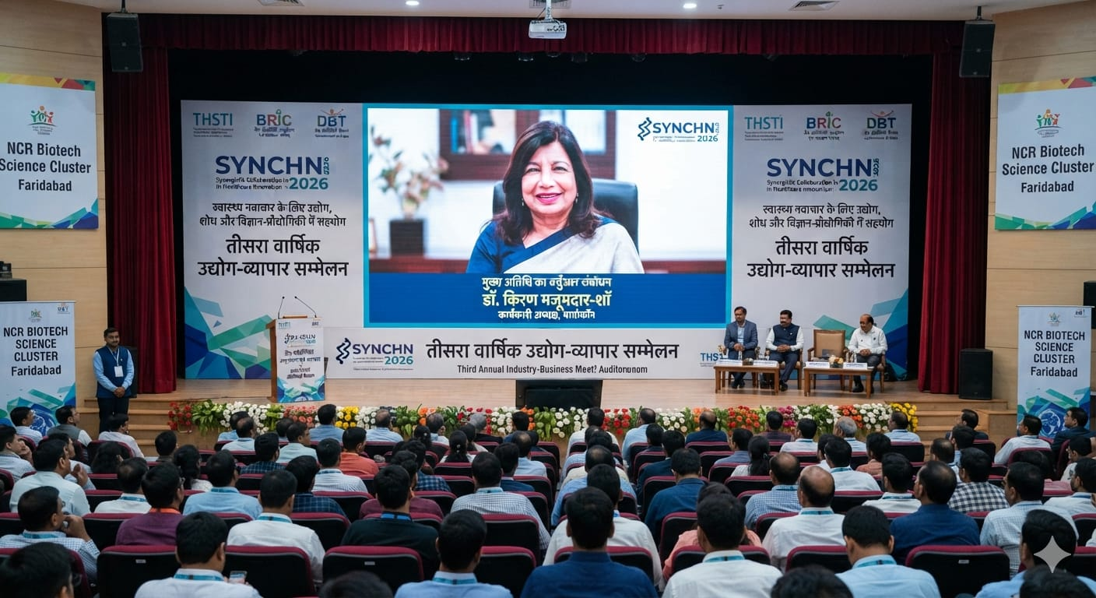
Answer: c) अनुवादी स्वास्थ्य विज्ञान एवं प्रौद्योगिकी संस्थान Translational Health Science and Technology Institute (THSTI)

अनुवादी स्वास्थ्य विज्ञान एवं प्रौद्योगिकी संस्थान (Translational Health Science and Technology Institute – THSTI), जो जैव प्रौद्योगिकी अनुसंधान एवं नवाचार परिषद (Biotechnology Research and Innovation Council – BRIC) तथा जैव प्रौद्योगिकी विभाग (Department of Biotechnology – DBT), भारत सरकार के अंतर्गत कार्य करता है, ने फरीदाबाद स्थित एनसीआर बायोटेक साइंस क्लस्टर (NCR Biotech Science Cluster) परिसर में अपने तीसरे वार्षिक उद्योग–व्यापार सम्मेलन (Third Annual Industry Business Meet) ‘सिंकन 2026 (SYNCHN 2026 – Synergistic Collaboration in Healthcare Innovation)’ का सफल आयोजन किया।
उद्देश्य: स्वास्थ्य नवाचार (Healthcare Innovation) को बढ़ावा देने के लिए उद्योग (Industry), शोध संस्थानों (Research Institutions) तथा विज्ञान एवं प्रौद्योगिकी क्षेत्र के बीच सहयोग को मजबूत करना
कार्यक्रम में बायोकॉन (Biocon) की कार्यकारी अध्यक्ष डॉ. किरण मजूमदार-शॉ ने मुख्य अतिथि के रूप में वर्चुअल संबोधन दिया।

Q. 16: हाल ही में जारी पर्यावरण प्रदर्शन सूचकांक (EPI) 2026 में भारत ने कौन-सा स्थान प्राप्त किया है? What rank has India secured in the Environment Performance Index (EPI) 2026?

a) 170वाँ 170th
b) 174वाँ 174th
c) 176वाँ 176th
d) 177वाँ 177th

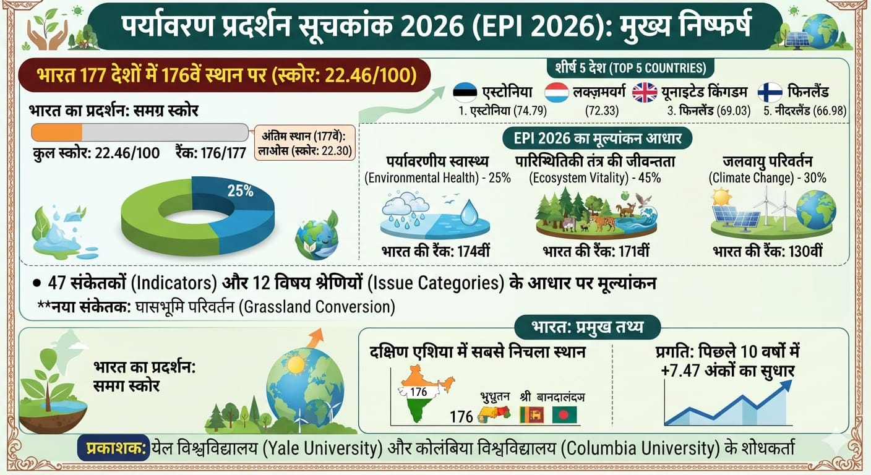
Answer: c) 176वाँ 176th

पर्यावरण प्रदर्शन सूचकांक 2026 (Environment Performance Index – EPI 2026) में एस्टोनिया (Estonia) 74.79 अंकों के साथ पहले स्थान पर रहा। इसके बाद लक्ज़मबर्ग (Luxembourg) दूसरे, यूनाइटेड किंगडम (United Kingdom) तीसरे, फिनलैंड (Finland) चौथे तथा नीदरलैंड (Netherlands) पाँचवें स्थान पर रहे।
भारत को 177 देशों में 176वाँ स्थान मिला और उसका कुल स्कोर 22.46/100 रहा। भारत लाओस (Laos) से केवल एक स्थान ऊपर रहा, जो 177वें स्थान पर है। दक्षिण एशिया (South Asia) के आठ देशों में भी भारत सबसे निचले स्थान पर रहा और भूटान, श्रीलंका तथा बांग्लादेश आदि से पीछे रहा।

यह सूचकांक येल विश्वविद्यालय (Yale University) और कोलंबिया विश्वविद्यालय (Columbia University) के शोधकर्ताओं द्वारा प्रकाशित किया जाता है। इसमें 47 संकेतकों (Indicators) के आधार पर देशों का मूल्यांकन किया जाता है, जो पर्यावरणीय स्वास्थ्य (Environmental Health), पारिस्थितिकी तंत्र की जीवन्तता (Ecosystem Vitality) तथा जलवायु परिवर्तन शमन (Climate Change Mitigation) से संबंधित हैं।
भारत की रैंकिंग पर्यावरणीय स्वास्थ्य में 174वीं, पारिस्थितिकी तंत्र की जीवन्तता में 171वीं तथा जलवायु परिवर्तन शमन में 130वीं रही। हालांकि भारत का कुल स्कोर कम रहा, लेकिन पिछले 10 वर्षों में उसका प्रदर्शन +7.47 अंक बेहतर हुआ है।
EPI 2026 में देशों का मूल्यांकन 12 विषय श्रेणियों (Issue Categories) और 3 नीति उद्देश्यों (Policy Objectives) के आधार पर किया गया। इनमें पर्यावरणीय स्वास्थ्य का 25%, पारिस्थितिकी तंत्र की जीवन्तता (Ecosystem Vitality) का 45% तथा जलवायु परिवर्तन (Climate Change) का 30% योगदान रहा। इस वर्ष पहली बार घासभूमि परिवर्तन (Grassland Conversion) को भी एक नए संकेतक के रूप में शामिल किया गया।

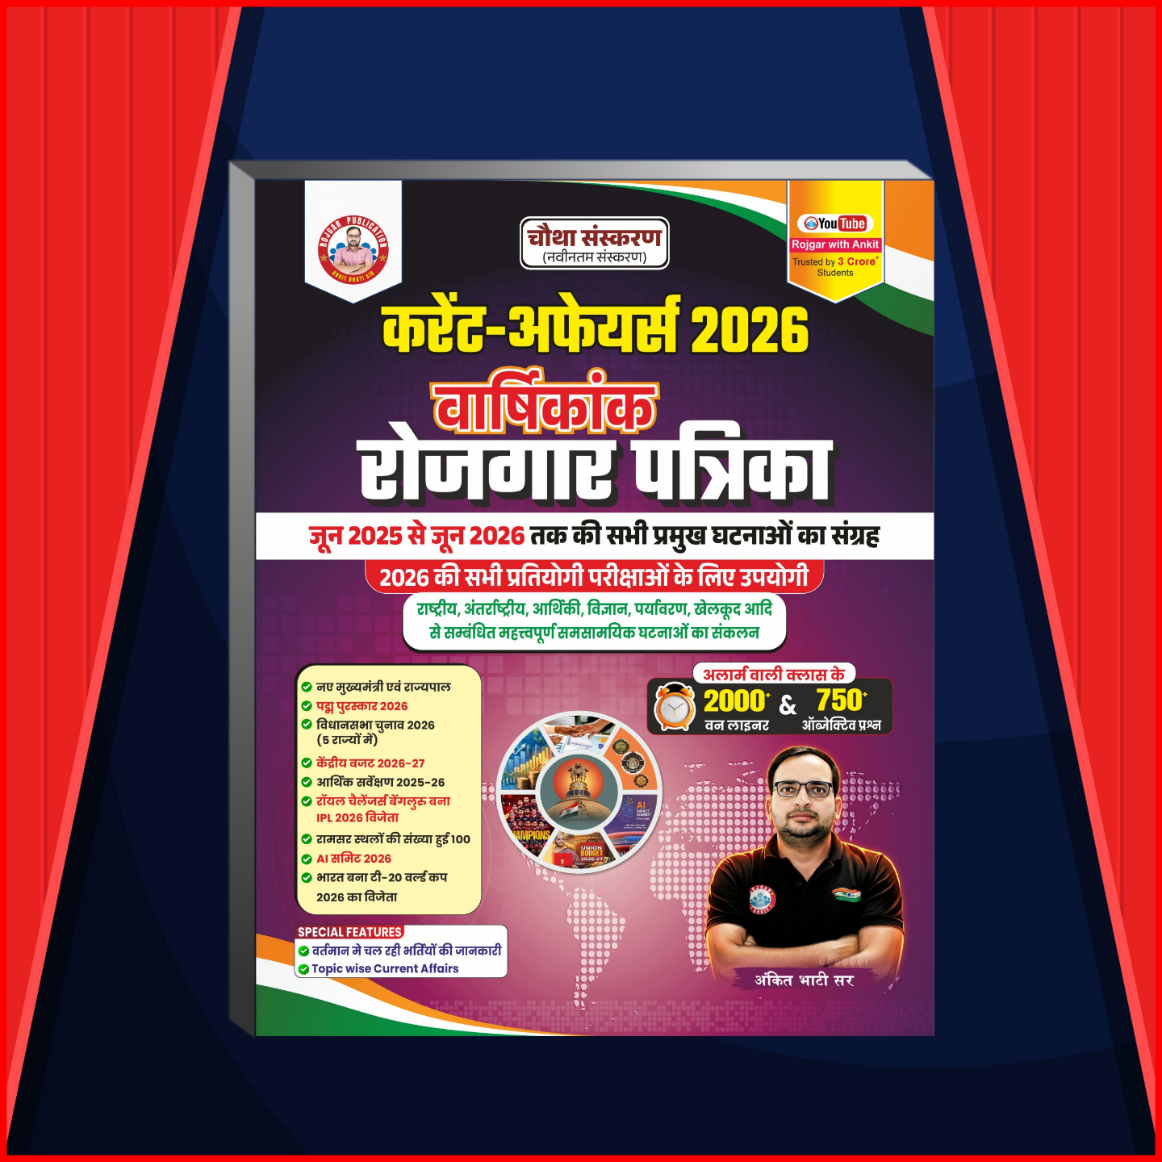

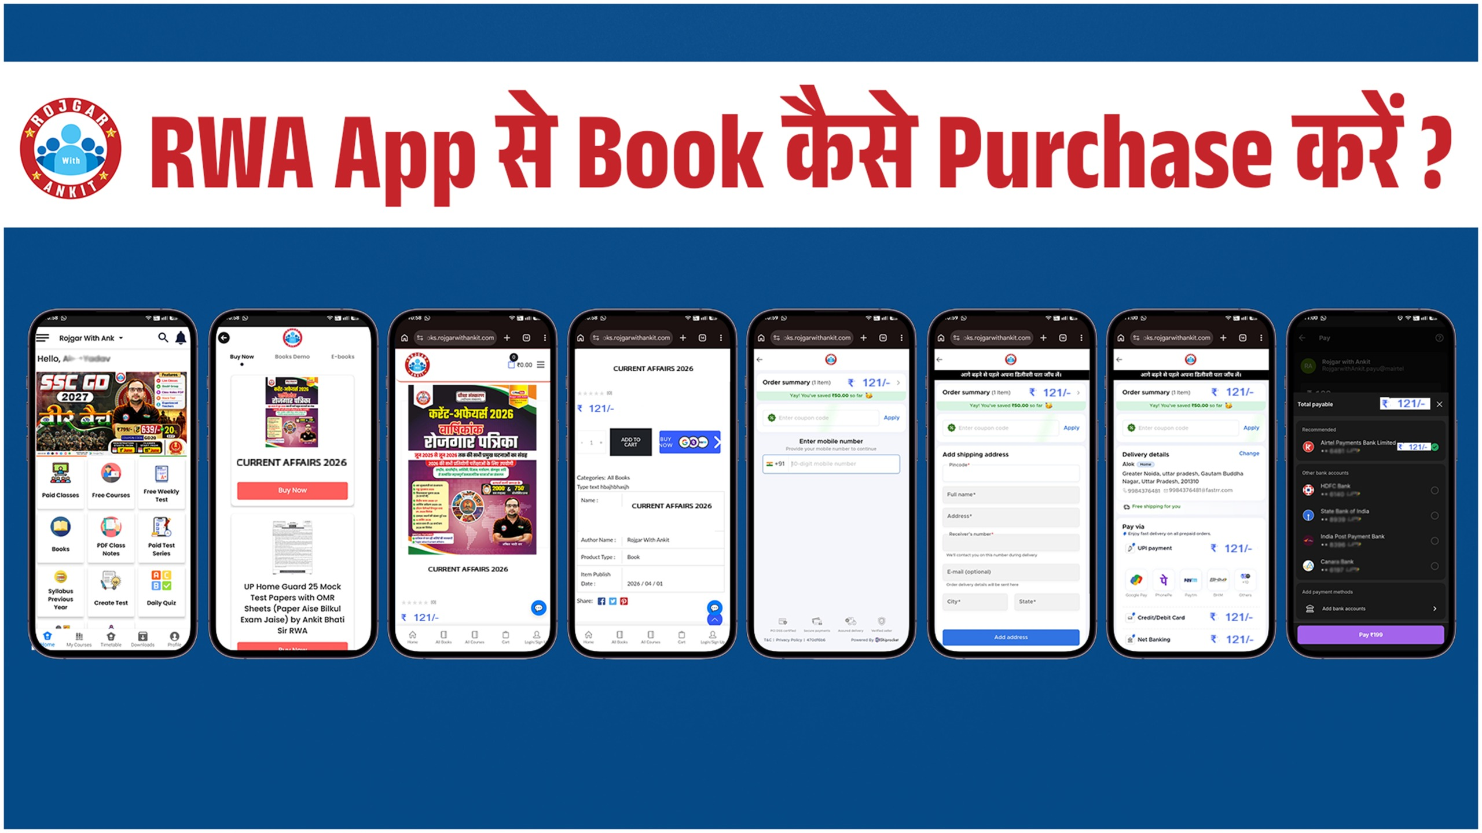

जुलाई के महत्वपूर्ण दिवस

राष्ट्रीय चिकित्सक दिवस - 1 जुलाई
National Doctors' Day - July 1
राष्ट्रीय चार्टर्ड एकाउंटेंट (CA) दिवस - 1 जुलाई
National Chartered Accountant (CA) Day - July 1
एस.बी.आई. (SBI) स्थापना दिवस - 1 जुलाई
SBI Foundation Day - July 1
जी.एस.टी. (GST) दिवस - 1 जुलाई
GST Day - 1 July
विश्व जनसंख्या दिवस - 11 जुलाई
World Population Day - 11 July
विश्व युवा कौशल दिवस - 15 जुलाई
World Youth Skills Day - 15 July
अंतर्राष्ट्रीय आपराधिक न्याय दिवस - 17 जुलाई
International Criminal Justice Day - July 17
नेल्सन मंडेला अंतर्राष्ट्रीय दिवस - 18 जुलाई
Nelson Mandela International Day - 18 July
अंतर्राष्ट्रीय शतरंज दिवस - 20 जुलाई
International Chess Day - July 20
विश्व मस्तिष्क दिवस - 22 जुलाई
World Brain Day - July 22
कारगिल विजय दिवस - 26 जुलाई
Kargil Vijay Diwas - 26 July
विश्व हेपेटाइटिस दिवस - 28 जुलाई
World Hepatitis Day - 28 July
विश्व प्रकृति संरक्षण दिवस - 28 जुलाई
World Nature Conservation Day - July 28
विश्व बाघ दिवस - 29 जुलाई
World Tiger Day - July 29
अंतर्राष्ट्रीय मित्रता दिवस - 30 जुलाई
International Friendship Day - July 30

भारतीय संविधान : अनुच्छेद The Indian Constitution: Articles
अनुच्छेद (Article) | विवरण (Description)
अनुच्छेद - 343  Article - 343 | संघ की राजभाषा  Official Language of the Union
अनुच्छेद 243A से O  Articles 243A to O | ग्राम पंचायत  Gram Panchayat
अनुच्छेद 352  Article 352 | राष्ट्रीय आपातकाल।  National Emergency.
अनुच्छेद 356  Article 356 | राष्ट्रपति शासन (संवैधानिक तन्त्र विफल होने पर)।  President's Rule (in the event of the failure of constitutional machinery).
अनुच्छेद 360  Article 360 | वित्तीय आपातकाल।  Financial emergency.
अनुच्छेद 368  Article 368 | संविधान संशोधन।  Constitutional amendment.

पुस्तक का नाम / Book Name | लेखक / Author
20 Years Of G20 | रजत कथूरिया, प्रतीक कुकरेजा  Rajat Kathuria, Prateek Kukreja
मुझे पहचानो  Recognize me | संजीव  Sanjeev
G20@2023 | वी. श्रीनिवास  V. Srinivas
राज के खिलाफ़ बागी  Rebels Against The Raj | रामचन्द्र गुहा  Ramachandra Guha
टाइम शेल्टर  Time's Refuge | जॉर्जी गोस्पोडिनोव  Georgi Gospodinov
जेबा: एन एक्सीडेंटल सुपरहीरो  Zeba: An Accidental Superhero | हुमा कुरैशी  Huma Qureshi
Fire On The Ganges  गंगा पर आग | राधिका आयंगर  Radhika Iyengar
कारगिलः एक यात्री की जुबानी  Kargil: A Traveler's Account | ऋषि राज  Rishi Raj
Computer
Full Forms
UN: | United Nations (संयुक्त राष्ट्र)
WHO | World Health Organization (विश्व स्वास्थ्य संगठन)
UNESCO | United Nations Educational, Scientific and Cultural Organization
IMF | International Monetary Fund (अंतर्राष्ट्रीय मुद्रा कोष)
WTO | World Trade Organization (विश्व व्यापार संगठन)

One Liner Revision
06 MAY 2026

1. हाल ही में पहला प्रोसोपिस जुलिफ्लोरा आधारित हरित मेथानॉल संयंत्र कहाँ शुरू होगा? कांडला
Where will the first Prosopis juliflora-based green methanol plant be commissioned recently? Kandla

2. हाल ही में 2025 में भारत का शीर्ष समुद्री मछली उत्पादक राज्य कौन सा बना है? तमिलनाडु
Which state recently emerged as India's top marine fish-producing state in 2025? Tamil Nadu

3. हाल ही में किस भारतीय को चित्रित रिपोर्टिंग और टिप्पणी श्रेणी में पुलित्ज़र पुरस्कार 2026 से सम्मानित किया गया है? आनंद आरके और सुपर्णा शर्मा
Which Indian individuals were recently awarded the 2026 Pulitzer Prize in the 'Illustrated Reporting and Commentary' category? Anand RK and Suparna Sharma

4. हाल ही में दुर्लभ रोगों पर राष्ट्रीय सम्मेलन का उद्घाटन कहाँ किया गया है? नई दिल्ली
Where was the National Conference on Rare Diseases recently inaugurated? New Delhi

5. हाल ही में बायोकॉन का उत्तराधिकारी किसे नियुक्त किया गया है? क्लेयर मजूमदार
Who has recently been appointed as the successor to Biocon? Claire Mazumdar
6. हाल ही में ओडिशा में कोयला-से-अमोनियम नाइट्रेट परियोजना कौन विकसित करेगा? लार्सन एंड टुब्रो
Who will recently develop the Coal-to-Ammonium Nitrate project in Odisha? Larsen & Toubro

7. हाल ही में यूरोपीय राजनीतिक समुदाय (EPC) शिखर सम्मेलन में भाग लेने वाला पहला गैर-यूरोपीय देश कौन सा बना है? कनाडा
Which country recently became the first non-European nation to participate in the European Political Community (EPC) summit? Canada

8. हाल ही में उद्यमिता परियोजना "स्टार्टअप कडप्पा पहल" कहाँ शुरू की गयी है? आंध्र प्रदेश
Where was the entrepreneurship project "Startup Kadapa Initiative" recently launched? Andhra Pradesh

9. हाल ही में किसके 'प्रोजेक्ट दीपक' का 66वां स्थापना दिवस मनाया गया है? सीमा सड़क संगठन
Whose 'Project Deepak' recently celebrated its 66th Foundation Day? Border Roads Organisation

10. हाल ही में एशिया विश्वविद्यालय रैंकिंग 2026 में किस भारतीय संस्थान ने शीर्ष स्थान हासिल किया है? IISc बेंगलुरु
Which Indian institution recently secured the top spot in the Asia University Rankings 2026? IISc Bengaluru

16 JULY 2026 Revision

Q.1: हाल ही में बुडापेस्ट रैंकिंग सीरीज़ 2026 में पुरुष फ्रीस्टाइल 57 किग्रा वर्ग का स्वर्ण पदक किसने जीता है? Who has recently won the gold medal in the Men's Freestyle 57 kg category at the Budapest Ranking Series 2026?

a) अमन सहरावत Aman Sehrawat
b) दीपक पूनिया Deepak Punia
c) रवि कुमार दहिया Ravi Kumar Dahiya
d) बजरंग पुनिया Bajrang Punia
Q. 2: हाल ही में वर्ष 2025 के लिए 60वाँ ज्ञानपीठ पुरस्कार किसे प्रदान किया गया है? Who has recently been awarded the 60th Jnanpith Award for the year 2025?
a) गुलज़ार Gulzar
b) जावेद अख्तर Javed Akhtar
c) आर. वैरामुथु R. Vairamuthu
d) चंद्रशेखर कंबर Chandrashekhara Kambara

Q. 3: हाल ही में केंद्रीय गृह मंत्रालय द्वारा जारी साइबर धोखाधड़ी आंकड़ों के संबंध में सही कथन चुनिए। Choose the correct statement regarding the cyber fraud data recently released by the Ministry of Home Affairs.
a) वित्तीय नुकसान के मामले में उत्तर प्रदेश पहले स्थान पर रहा। Uttar Pradesh ranked first in terms of financial losses.
b) उत्तर प्रदेश में सबसे अधिक साइबर धोखाधड़ी शिकायतें दर्ज हुईं। Uttar Pradesh recorded the highest number of cyber fraud complaints.
c) महाराष्ट्र में सबसे अधिक साइबर धोखाधड़ी शिकायतें दर्ज हुईं। Maharashtra recorded the highest number of cyber fraud complaints.
d) बिहार वित्तीय नुकसान के मामले में पहले स्थान पर रहा। Bihar ranked first in terms of financial losses.
Q. 4: हाल ही में भगवान जगन्नाथ रथ यात्रा 2026 का शुभारंभ कहाँ हुआ है? Where was the Lord Jagannath Rath Yatra 2026 inaugurated recently?

a) भुवनेश्वर Bhubaneswar
b) कटक Cuttack
c) कोणार्क Konark
d) पुरी Puri

Q. 5: हाल ही में मध्य प्रदेश से पहली अंतरराष्ट्रीय सीधी उड़ान किस गंतव्य के लिए शुरू की गई है? To which destination has Madhya Pradesh's first direct international flight been launched recently?
a) अबू धाबी Abu Dhabi
b) दोहा Doha
c) दुबई Dubai
d) सिंगापुर Singapore

Q. 6: हाल ही में एचसीएल स्क्वैश पीएसए चैलेंजर टूर के पुरुष एकल का खिताब किसने जीता है? Who has recently won the Men's Singles title at the HCL Squash PSA Challenger Tour?

a) जोआकिम चुआह Joachim Chuah
b) अधम रोश्दी Adham Roshdy
c) वेली एलसिरिटी Youssef Ibrahim
d) वेलवन सेंथिलकुमार Velavan Senthilkumar

Q. 7: हाल ही में ‘नागरिक का समयबद्ध एवं सुगम सेवा वितरण अधिकार विधेयक, 2026’ किस सरकार द्वारा मंजूर किया गया है? Which government has recently passed/approved the Right of Citizen to Time-Bound and Ease of Delivery of Services Bill, 2026?
a) उत्तर प्रदेश Uttar Pradesh
b) दिल्ली Delhi
c) हरियाणा Haryana
d) राजस्थान Rajasthan

Q. 8: हाल ही में अग्निकुल कॉसमॉस ने अपने निदेशक मंडल में पर्यवेक्षक के रूप में किसे नियुक्त किया है? Who has recently been appointed as an Observer on the Board of Agnikul Cosmos?

a) डॉ. के. सिवन Dr. K. Sivan
b) डॉ. जी. माधवन नायर Dr. G. Madhavan Nair
c) डॉ. वी. नारायणन Dr. V. Narayanan
d) डॉ. एस. सोमनाथ Dr. S. Somanath
Q. 9: हाल ही में झारखंड को कितने पारंपरिक उत्पादों के लिए भौगोलिक संकेतक (GI) टैग प्राप्त हुआ है? How many traditional products from Jharkhand have recently received the Geographical Indication (GI) tag?

a) 2
b) 4
c) 6
d) 5
Q. 10: हाल ही में केंद्रीय मंत्रिमंडल द्वारा स्वीकृत मोबाइल फोन विनिर्माण योजना (MPMS) के लिए कितना परिव्यय निर्धारित किया गया है? What is the outlay approved for the Mobile Phone Manufacturing Scheme (MPMS) recently approved by the Union Cabinet?
a) ₹45,100 करोड़
b) ₹62,500 करोड़
c) ₹49,000 करोड़
d) ₹55,600 करोड़
Q. 11: हाल ही में बहुराष्ट्रीय प्रशिक्षण अभ्यास ‘ऑपरेशन सदर्न रेडीनेस 26-2’ की मेजबानी भारतीय नौसेना कहाँ कर रही है? Where is the Indian Navy hosting the multinational training exercise 'Operation Southern Readiness 26-2'?
a) मुंबई Mumbai
b) कोच्चि Kochi
c) विशाखापत्तनम Visakhapatnam
d) चेन्नई Chennai
Q. 12: हाल ही में आईसीएमआर के अध्ययन के अनुसार, ड्रोन की सहायता से टीबी के थूक के नमूनों के परिवहन का क्या प्रमुख लाभ पाया गया है?According to a recent ICMR study, what is the main benefit of transporting TB sputum samples using drones?
a) जांच रिपोर्ट मिलने का समय और रोगियों का खर्च कम हुआ The time to receive test reports and patients' expenses were reduced
b) टीबी के मामलों में वृद्धि हुई The number of TB cases increased
c) केवल शहरी क्षेत्रों में सुविधा उपलब्ध हुई The facility became available only in urban areas
d) टीबी की दवाओं की कीमत कम हुई The cost of TB medicines decreased

Q. 13: हाल ही में राष्ट्रीय यूरिया निवेश नीति-2026 (NIPU 2026) का मुख्य उद्देश्य क्या है? What is the main objective of the National Investment Policy for Urea (NIPU) 2026?

a) यूरिया का निर्यात बढ़ाना To increase urea exports
b) जैविक उर्वरकों को बढ़ावा देना To promote organic fertilizers
c) उर्वरकों पर सब्सिडी समाप्त करना To abolish fertilizer subsidies
d) घरेलू यूरिया उत्पादन बढ़ाना और आयात पर निर्भरता कम करना To increase domestic urea production and reduce dependence on imports

Q. 14: हाल ही में भारत की राष्ट्रीय अमूर्त सांस्कृतिक विरासत (ICH) सूची में किसे शामिल किया गया है? Which has recently been included in India's National Intangible Cultural Heritage (ICH) List?

a) भैरव यात्रा Bhairav Yatra
b) हॉर्नबिल महोत्सव Hornbill Festival
c) लोसार उत्सव Losar Festival
d) कुंभ मेला Kumbh Mela

Q. 15: हाल ही में 'सिंकन 2026 (SYNCHN 2026)' का आयोजन किस संस्थान द्वारा किया गया? Which institute recently organized 'SYNCHN 2026'?

a) भारतीय आयुर्विज्ञान अनुसंधान परिषद Indian Council of Medical Research (ICMR)
b) राष्ट्रीय स्वास्थ्य प्राधिकरण National Health Authority (NHA)
c) भारतीय प्रौद्योगिकी संस्थान, दिल्ली Indian Institute of Technology Delhi (IIT Delhi)
d) अनुवादी स्वास्थ्य विज्ञान एवं प्रौद्योगिकी संस्थान Translational Health Science and Technology Institute (THSTI)

Q. 16: हाल ही में जारी पर्यावरण प्रदर्शन सूचकांक (EPI) 2026 में भारत ने कौन-सा स्थान प्राप्त किया है? What rank has India secured in the Environment Performance Index (EPI) 2026?

a) 176वाँ 176th
b) 174वाँ 174th
c) 175वाँ 175th
d) 177वाँ 177th

Home Work Question
Q. सार्वजनिक धन का संरक्षक किसे माना जाता है? Who is considered the guardian of public funds?
a. वित्त मंत्री Finance Minister
b. भारत के नियंत्रक एवं महालेखा परीक्षक
Comptroller and Auditor General of India
c. प्रधान मंत्री Prime Minister
d. आरबीआई गवर्नर RBI Governor


